Marie Blanche Yvonne Hoff

Naissance : 23 mars 1902, Saint Philippe co. Argenteuil, Québec.
Baptême : 30 mars 1902, paroisse Saint Philippe d’Argenteuil.
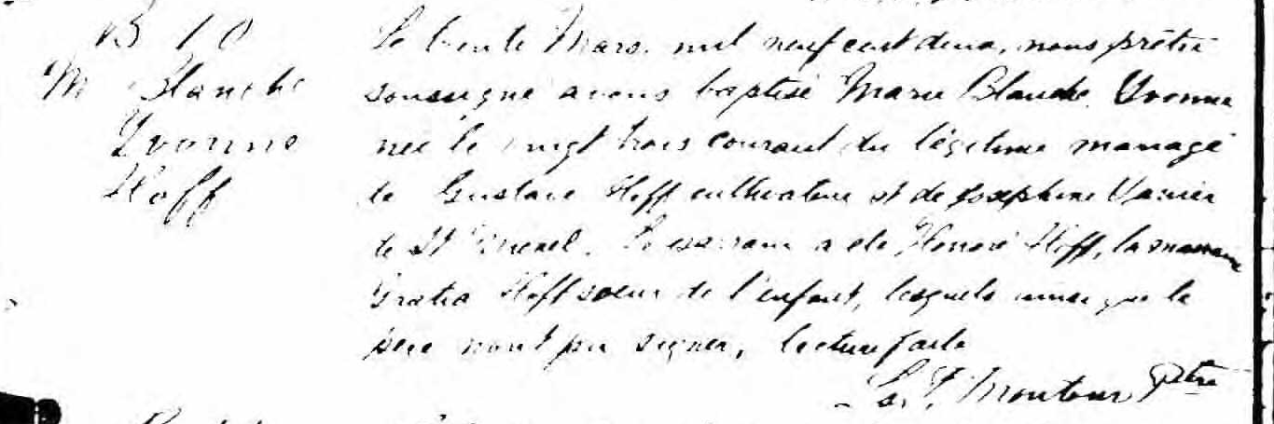

B 10 Le trente Mars, mil neuf cent deux, nous prêtre soussigné avons baptisé
M.Blanche Marie Blanche Yvonne née le vingt trois courant du légitime mariage de
Yvonne Gustave Hoff, cultivateur et de Josephine Vanier de St Michel. Le parrain
Hoff a été Honoré Hoff, la marraine Gratia Hoff sœur de l’enfant, lesquels ainsi
que le père n’ont pu signer, lecture faite.

Ls. Montour, Ptre.

Référence : Ancestry (Fond Drouin)

